Dokumentace monitorování aktivit šéfredaktora

v0.1

Šéfredaktor je osoba, která slouží spíše pro monitorování a řešení složitějších situací ať už s články nebo časopisy. Sám nemůže ovládat recenzní řízení. Veškeré akce provádí přes redaktora.

# Hlavní strana

Obr. 1 – Hlavní strana

Na hlavní straně můžete vidět přehled článků.

## Filtr a vyhledávání

Obr. 2 – Filtr

Za pomocí filtru si můžete vyfiltrovat jednotlivé články. Lze zobrazit články s daným stavem a s danou uzávěrkou časopisu, kde by se měl článek objevit. Šéfredaktorovi se ve výchozím stavu zobrazí pouze články, na které byl upozorněn. Pokud by si chtěl zobrazit i jiné články, stačí zaškrtnout volbu „I neupozorněné“. Filtr lze zrušit vybráním hodnoty „Vše“ nebo tlačítkem napravo „Zrušit filtry“, které vymaže všechny filtry a vyhledávání.

Vyhledávání hledá podle názvu článku nebo jména autora. Současně s vyhledáváním nelze použít předešlé filtry. Resetovat vyhledávání lze zadáním prázdné hodnoty nebo tlačítkem „Zrušit filtry“.

## Sekce s články

Obr. 3 – Sekce s články

Články se seskupují podle data uzávěrky časopisu, kterou lze vidět nad danou skupinou.

### Rychlé informace o článku

Každý zobrazený článek obsahuje v levé části základní informace o článku jako jsou název článku, jméno autora, datum nahrání první verze článku (dále jen „verze“), aktuální verze, datum nahrání aktuální verze a aktuální stav verze.

### Tlačítka článku

V pravé části každého článku je sekce s funkcemi. Základní jsou „Nahlédnout“, jenž otevře v novém okně nebo stáhne dokument s aktuální verzi, dále tlačítko „Otevřít detail“, které otevře detailní informace a řídící funkce k dané verzi (dále jen „detail článku“). Při kliknutí na levou část článku s informacemi se také otevře detail článku.

# Detail článku

Obr. 4 – Detail článku

V detailu článku (dále jen „detail“) můžeme vidět podrobné informace o verzi.

## Informace

Z části stejné jako na hlavní straně navíc s informacemi o časopisu, jako jsou téma časopisu a uzávěrka časopisu.

## Funkce šéfredaktora

### Základní funkce

Tlačítko „Nahlédnout“ umožňuje otevřít v novém okně nebo stáhnout dokument se zvolenou verzí. Dále pokud má daný článek více verzí, pomocí tlačítka „Zobrazit jinou verzi“ si může redaktor otevřít detail předchozích verzí.

### Řídící funkce

Řízení článku probíhá následujícím způsobem.

Tabulka 1 – Stavy redaktor a autor

Zde můžete vidět příslušné stavy recenzního řízení. Jak už bylo zmíněno, šéfredaktor nemůže měnit stavy nebo řídit proces. Veškeré změny řeší pomocí komunikace s redaktorem.

## Posudky recenzentů

Ve stavu, kdy k dané verzi alespoň jeden z přiřazených recenzentů vyplnil a odeslal svůj posudek, se zobrazí pod řídícími tlačítky posudky v přehledné tabulce. Nad tabulkou je informace, do kdy má být recenzní řízení uzavřeno. Dále je datum uzavření recenzního řízení zobrazen v informacích pod stavem, pokud se jedná o stav 2 nebo 3. 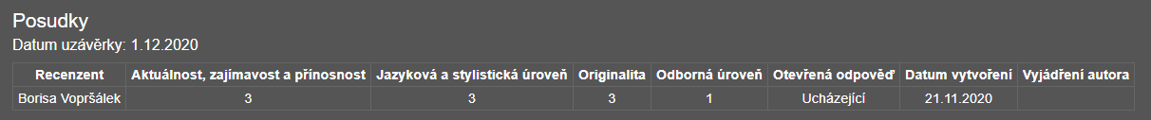Obr. 5 – Posudky

## Konverzace s autorem a redakcí

Ve spodní části stránky má šéfredaktor možnost konverzovat buď se samotným autorem nebo interně s redakcí, kam spadají oba recenzenti a redaktor.

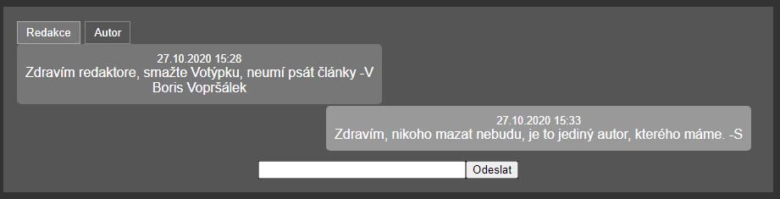Obr. 6 – Konverzace s redakcí

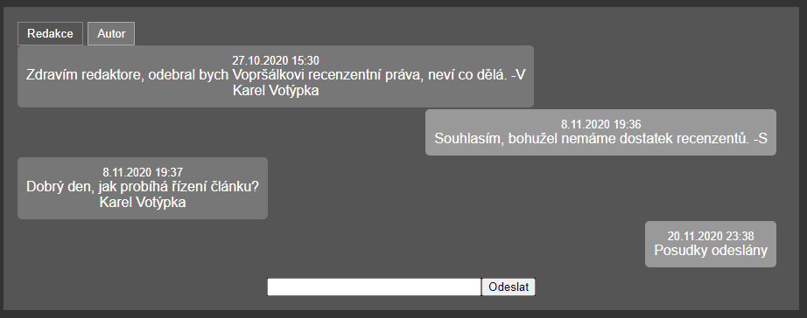Obr. 7 – Konverzace s autorem

Nahoře v obr. 6 a 7 můžete vidět přepínací tlačítko mezi konverzací s autorem a redakcí. Dále v konverzaci na levé straně vidíte zprávy oponenta a na pravé vaše odeslané zprávy. Ve spodní části je textový vstup, pro odeslání zprávy.

Pokud v průběhu řízení budou redaktorem odeslány posudky, tak se do konverzace s autorem zapíše zpráva „Posudky odeslány“. V případě, že bude verze vrácena k úpravě, tak se důvod navrácení odešle do konverzace s autorem, kdyby se na něj chtěl zpětně podívat. Stejně tak funguje zamítnutí verze, kde se také vypíše důvod navrácení v konverzaci. V Případě, že redaktor zamítnutí zruší, předchozí důvod zamítnutí se smaže.

# Přehled časopisů

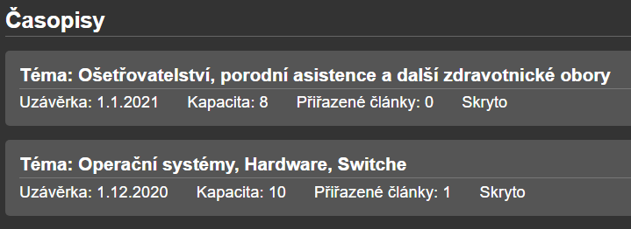V horním menu se může šéfredaktor přesunout do „Časopisy“, kde vidí přehled jednotlivých časopisů.

Obr. 8 – Přehled časopisů

U jednotlivých časopisů vidíme jejich vlastnosti, tj. téma, datum uzávěrky, kapacita článku, počet přiřazených článků a stav viditelnosti časopisu, který indikuje zveřejnění časopisu veřejnosti na hlavní stránce.

V pravé části časopisů lze použít tlačítko „Exportovat“ nám zabalí přijaté články v časopisu a stáhne je. (Aktuálně neimplementováno)